1.- En el esquema del relieve terrestre que se presenta a continuación, escribe el nombre de las formas que en ella aparecen. ( 8 de 10)
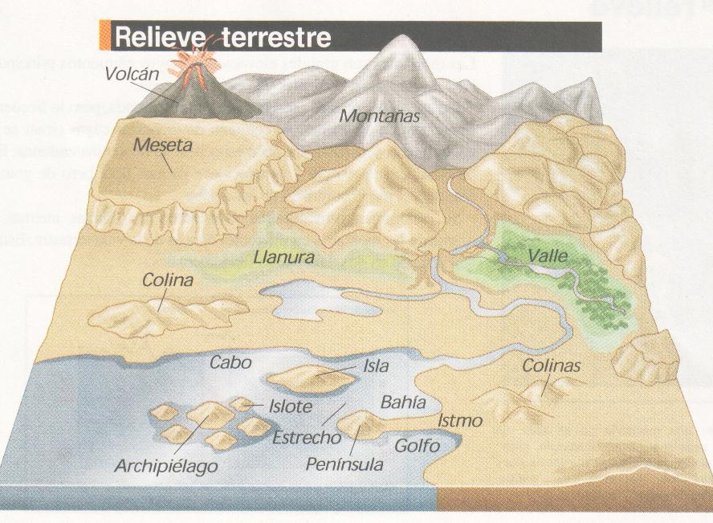
1.- __________________________
2.- __________________________
3.- __________________________
4.- __________________________
5.- __________________________
6.- __________________________
7.- __________________________
8.- __________________________
9.- __________________________
10.- _________________________

2.- Define a lo menos 6 de las formas antes seleccionadas. (6 de 10)

3.- Completa las siguientes oraciones: En cada espacio una palabra (6 de 9)
a.- El sector donde el terremoto es más fuerte se llama: _________________________________
b.- La mayoría de los sismos se inicia por el choque de: _________________________________
c.- Al salir el magma por el volcán se le llama ________________ que luego se enfría en el exterior
d- Frente a las costas chilenas se produce el choque de dos placas, estas son:
______________________________ ____________________________________________
e.- Para medir la fuerza de los terremotos se usan dos escalas, estas son:
______________________________ ____________________________________________
f.- Chile es un país altamente sísmico ya que se ubica en el llamado:
_________________________ de ______________________ del Pacífico.

4.- ¿Qué recomendaciones harías tú en el caso de producirse un terremoto durante una hora de clases en tu escuela? Explica tres recomendaciones. (2 de 3)
5.- En el mapa de América del Sur ubica los países que forman América e indica sus Capitales
(A lo menos 8 de 10)

